1. /etc içində son 24 saatda dəyişdirilmiş bütün faylları tap.
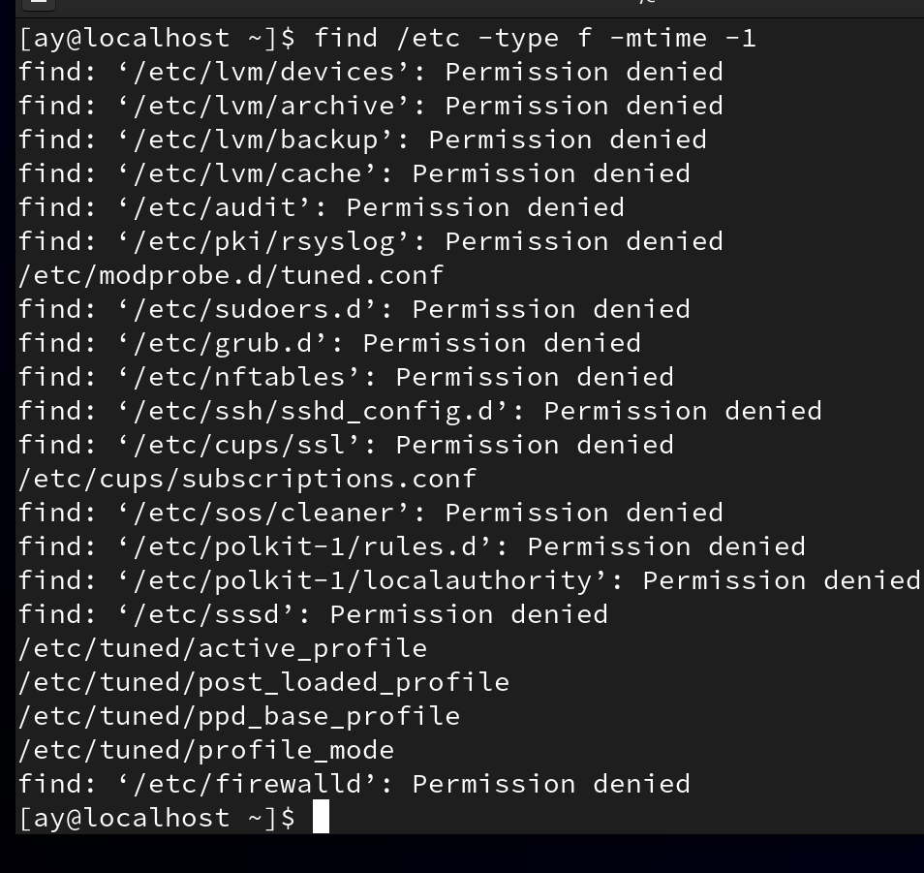

2. systemctl istifadə edərək sshd xidmətinin aktiv olub-olmadığını yoxla
və aktiv deyilsə işə salma.
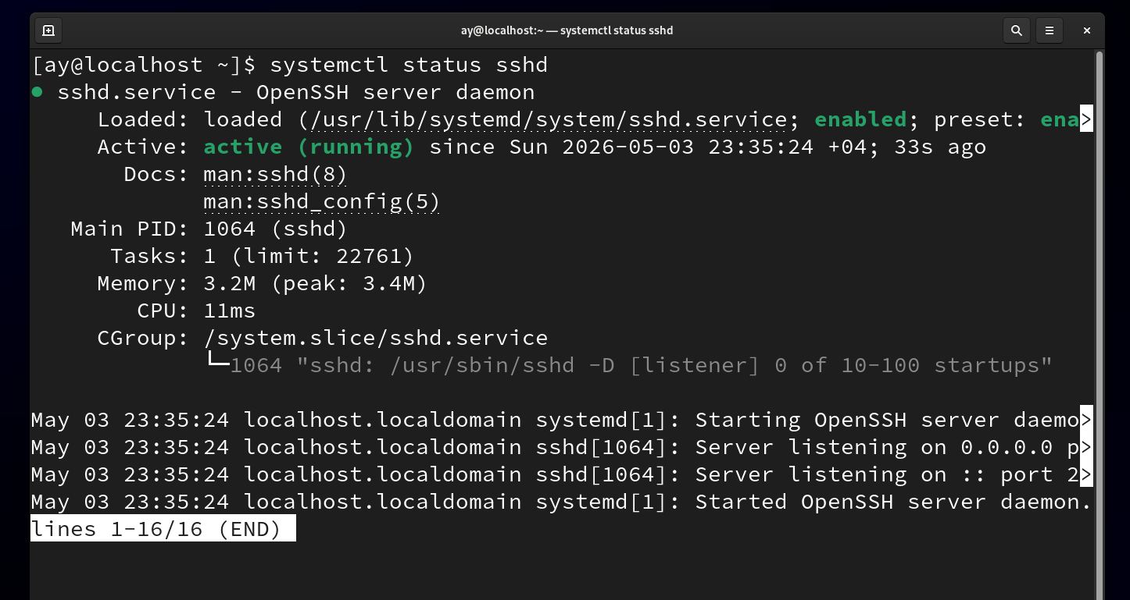
3. /var/log/messages içində “memory” sözünü daşıyan son 50 sətri
çıxar.
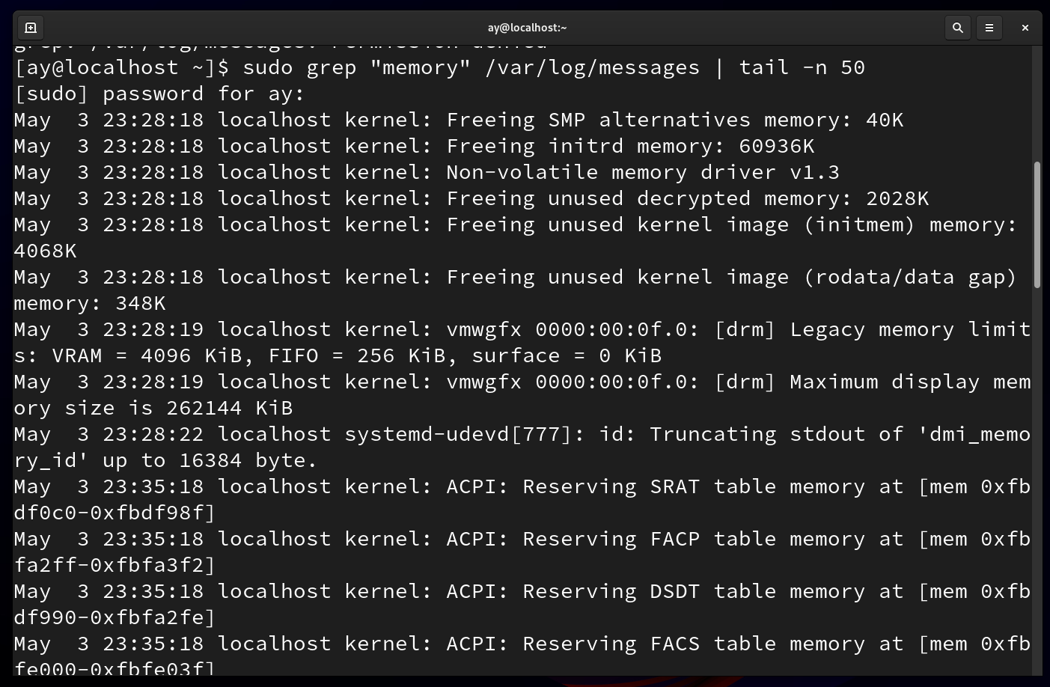

4. nmcli ilə ens160 interfeysinin IP ünvanını dəyiş:
● IP: 10.10.20.55/24
● Gateway: 10.10.20.1
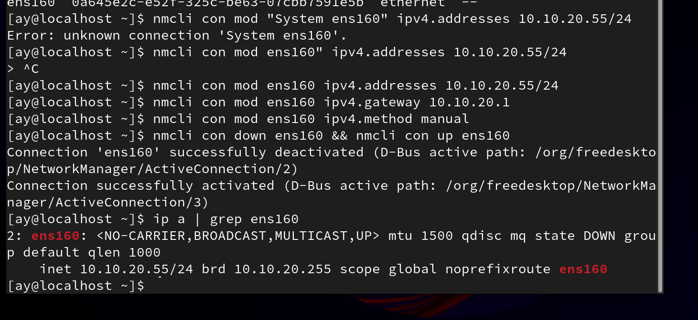
5. root sahiblikli bir fayl yaradın və istifadəçiyə yalnız icra icazəsi verin.
● Fayl: /scripts/run.sh
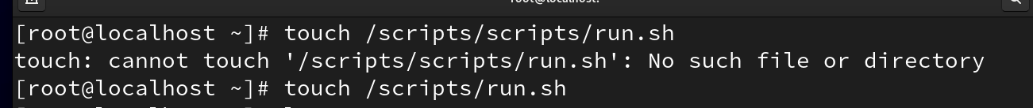
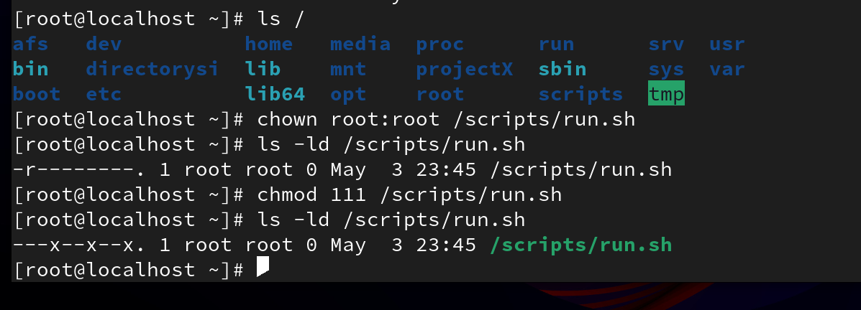

6. /dev/sdc diski yoxlayın və üzərində 2 GB-lıq primary partition yaradın.
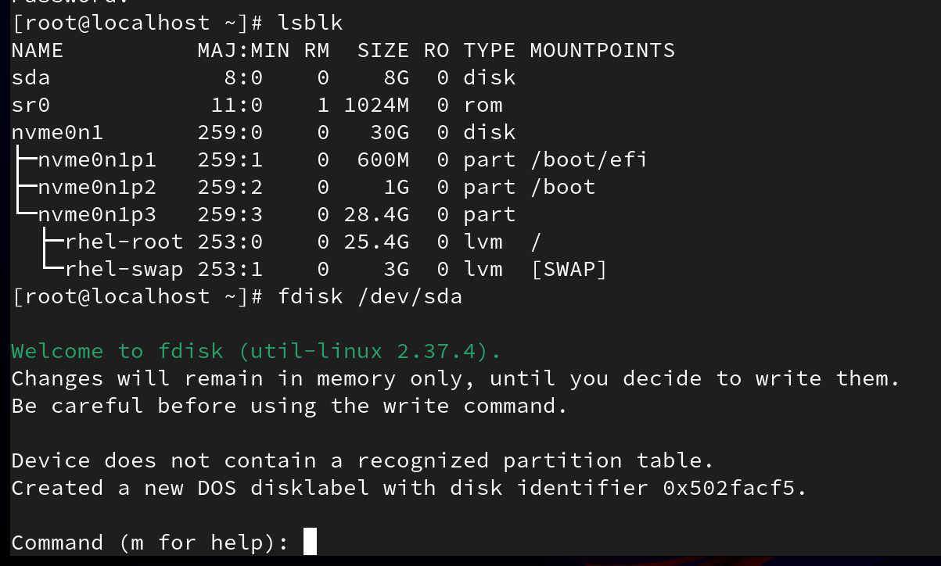
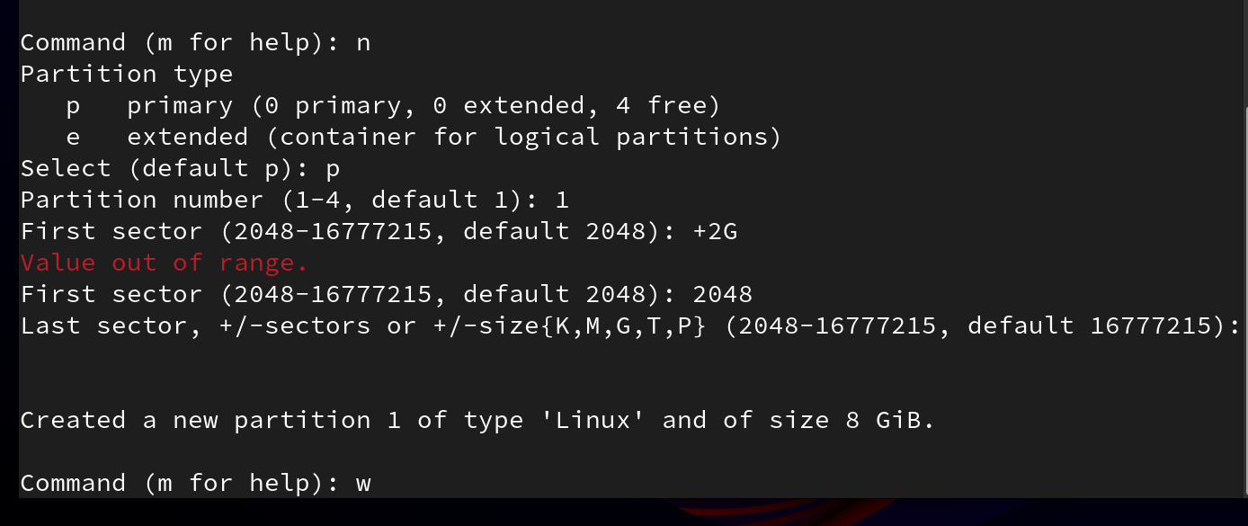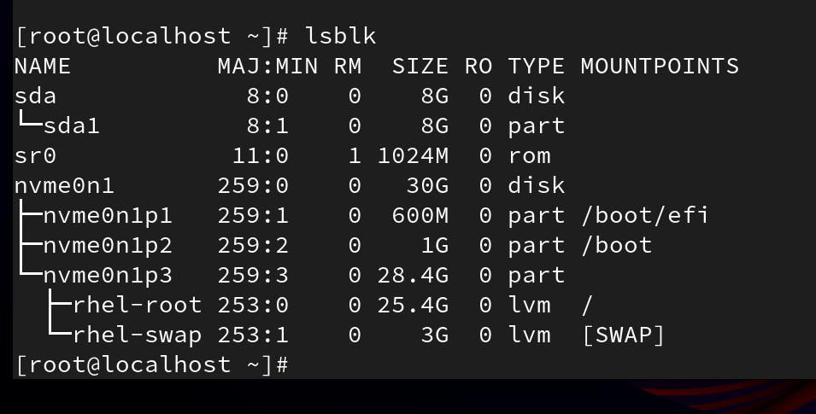
7. Yaratdığın partition-u xfs formatla və /mnt/storage qovluğuna mount
et.
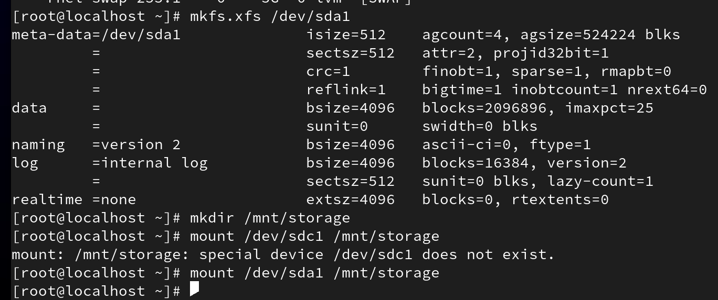
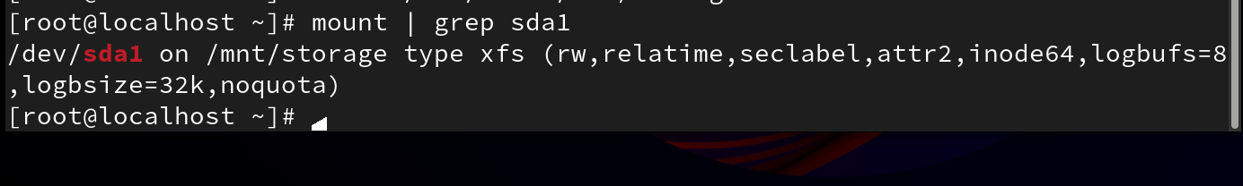
8. /home içində .log ilə bitən ən böyük 5 faylı ölçüyə görə sırala.
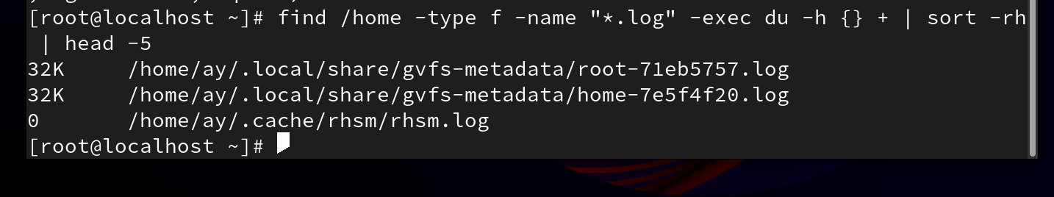
9. /etc/passwd faylının 1-ci sətrini yalnız tail istifadə edərək göstərin.
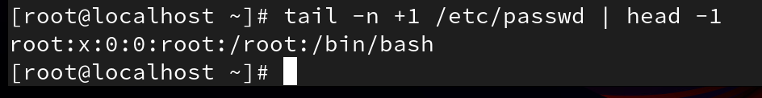
10. systemctl ilə crond xidmətini restart edin və statusunu göstərin.
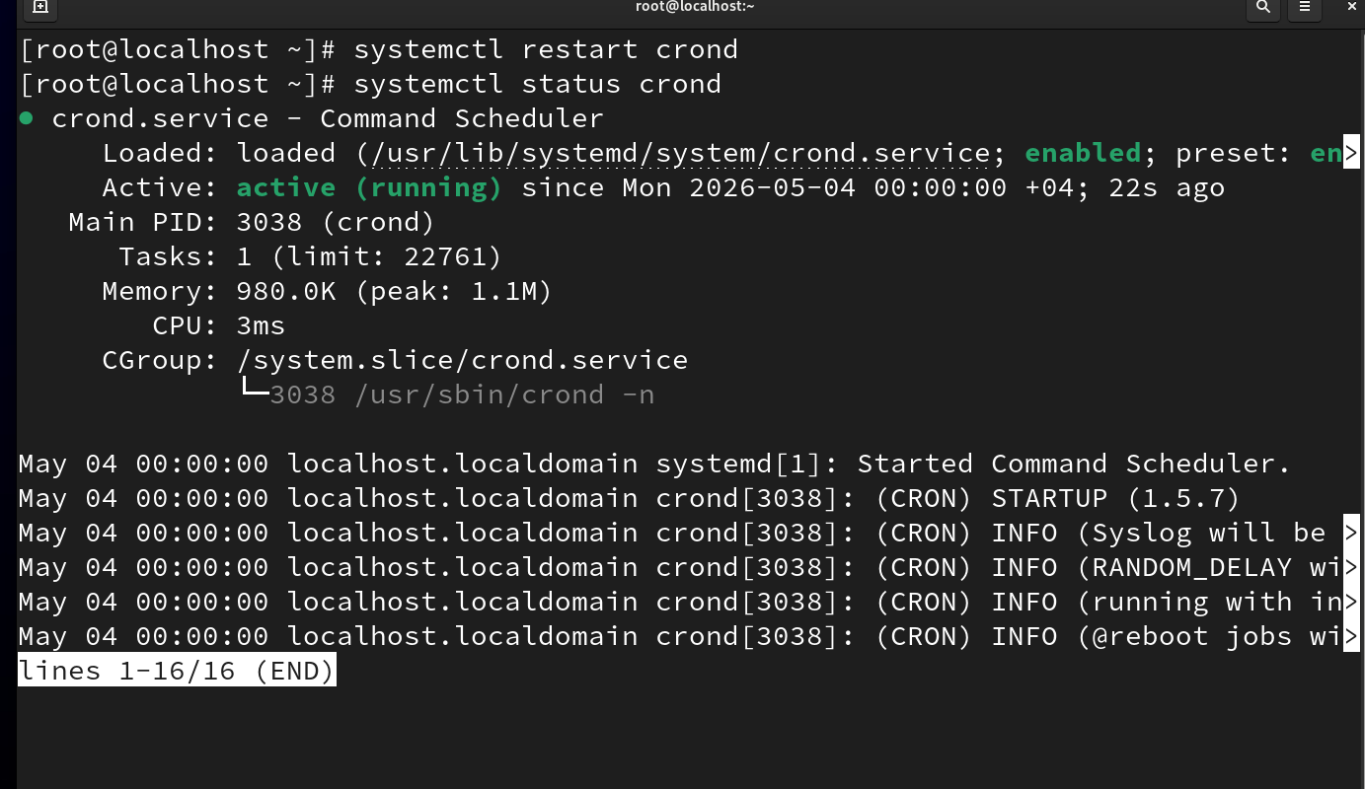

11. crontab yaradın ki, hər 5 dəqiqədən bir /tmp/log.txt faylına tarix
yazsın.
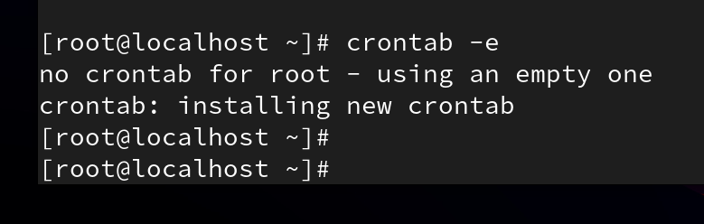
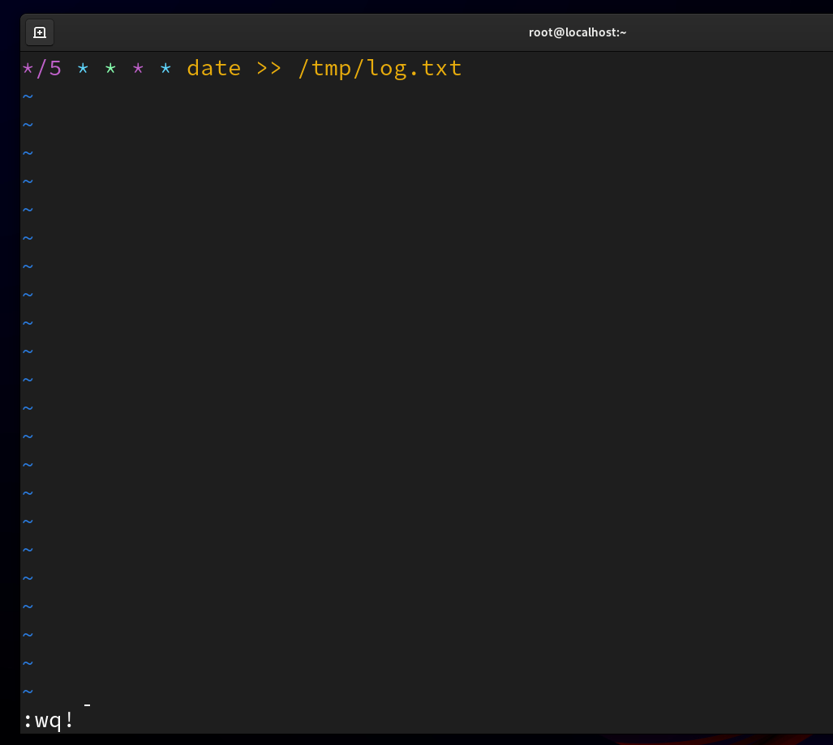

12. 30 gündən köhnə olan bütün /var/log/*.gz fayllarını tapıb silin.
13. /opt/project qovluğuna yalnız group üçün yazma icazəsi verin,
başqalarından icazəni silin.
